**Cadastro de usuário**

Para cadastrar um novo usuário, acesse o menu lateral usuários:

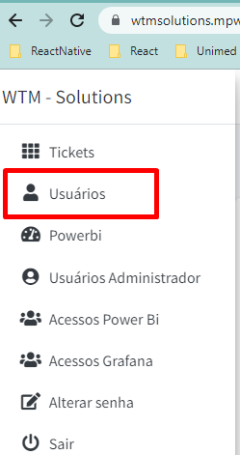

Na próxima tela, serão exibidos todos os usuários já cadastrados.

Para criar um novo usuário clique sobre o botão novo usuário, localizado na parte superior da tela:

Na tela que irá abrir, informe todas as informações necessárias para criar o usuário

Algumas opções são opcionais, tais como Visualiza Power Bi e Visualiza Grafana. Estas informações quando selecionadas, com a opção SIM, permitirão que o usuário possa ter acesso ao painel de cada funcionalidade. Nesta tela você irá definir o perfil do usuário onde cada um deles terá um nível acesso definido.

**Cadastro de url Power BI**

Cada entidade (empresa) poderá ter acesso a um painel criado no Power BI.

Para cadastrar uma url do Power bi, acesse o menu Acessos Power Bi, e clique no botão Nova Liberação.

Na próxima tela, selecione a entidade e cole a url do Power Bi correspondente à entidade.

**Cadastro de url’s Grafana**

Cada entidade (empresa) poderá ter acesso a um painel criado com a exibição das visões configuradas no Grafana. Para cadastrar uma url do Grafana, acesse o menu Acessos Grafana, e clique no botão Nova Liberação.

Na próxima tela, você poderá inserir a url correspondente a cada sistema que o usuário terá acesso no painel do Grafana na aplicação de abertura de chamados.

**Cadastro de usuários Administradores**

Os usuários administradores Pro IT terão acesso a todos os itens do menu lateral.

Para criar um novo usuário administrador, clique sobre o botão Novo Usuário.

Selecione o usuário correspondente e clique em cadastrar usuário.

